Enseignement de Sciences économiques et sociales en classe de Terminale
Thème 2-1 Comment s’articulent marché du travail et gestion de l’emploi ? /2018-2019

QUIZZ
Choisissez une réponse (a/b/c) puis coloriez le cercle correspondant sur le document annexe ; une seule réponse est bonne dans chaque question.

Question 1.
Selon l’analyse néo-classique du marché du travail :
- Si le taux de salaire réel augmente, la demande de travail baisse et l’offre de travail baisse aussi
- Si le taux de salaire réel augmente, la demande de travail augmente et l’offre de travail baisse
- Si le taux de salaire réel diminue, la demande de travail augmente et l’offre de travail baisse

Question 2.
Dans l’analyse néoclassique du marché du travail :
- L’offre de travail est une fonction croissante du salaire réel
- La demande de travail est une fonction croissante du salaire réel
- L’offre de travail est une fonction décroissante du salaire réel

Question 3.
Selon les économistes néo-classiques, si les hypothèses de la concurrence pure et parfaite et des acteurs rationnels sur le marché du travail sont respectées, le chômage ne peut être que :
- Durable
- Volontaire
- Involontaire

Question 4.
La segmentation du marché du travail établit que le marché du travail n’est pas homogène, et qu’il est divisé entre au moins deux segments :
- Un marché primaire ou interne du travail qui rassemble des individus peu qualifiés, mal payés, avec des emplois instables, de mauvaises conditions de travail, sans perspectives de carrière
- Un marché secondaire ou externe du travail qui rassemble des individus qualifiés, bien payés, avec des emplois stables, de bonnes conditions de travail, avec des perspectives de carrière
- Un marché primaire ou interne du travail qui rassemble des individus qualifiés, bien payés, avec des emplois stables, de bonnes conditions de travail, avec des perspectives de carrière

Question 5.
Sur le marché du travail, il est question d’asymétries d’informations puisque l’information des demandeurs de travail notamment est imparfaite. Alors, les mécanismes dits du salaire d’efficience consistent à proposer en cas de recrutement de salariés :
- Des salaires les plus faibles possibles pour écarter les « mauvais » candidats
- Des salaires plus élevés que ceux du marché pour attirer les « meilleurs » candidats
- Des salaires limités au niveau du salaire minimum pour limiter les coûts de production et augmenter la productivité

Document
SMIC mensuel net (euros constants), salaires mensuels à plein temps (1951-2014)
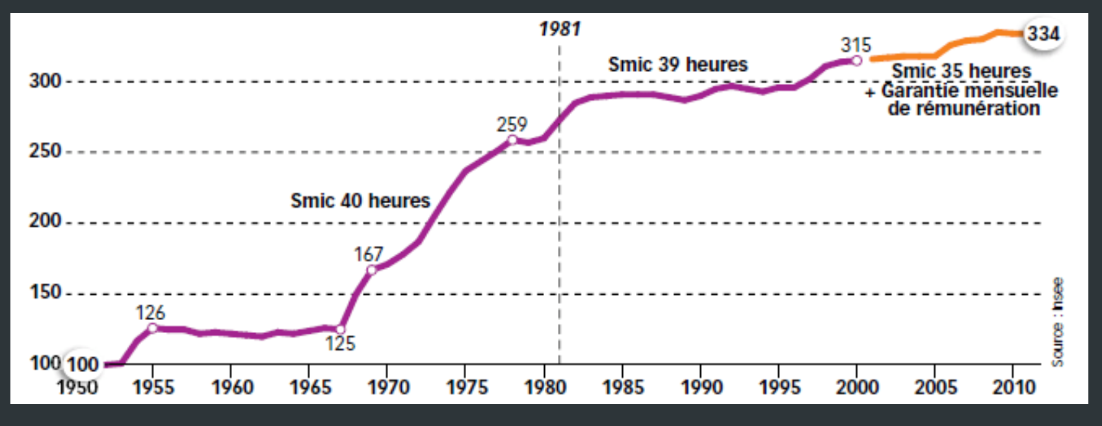

Question 6.
Selon l’Insee, on peut affirmer qu’entre 1951 et 2014, le salaire minimu en France (Smig puis Smic) :
- a augmenté de 334% en passant d’un indice 100 en 1951, à un indice 334 en 2014
- a augmenté de 234 points d’indice en passant d’un indice 100 en 1951 à un indice 334 en 2014
- a été multiplié par 3.34 en passant d’un indice 100 en 1951 à un indice 334 en 2014

Question 7.
Les partenaires sociaux qui négocient les conventions collectives sont :
- les associations religieuses et culturelles
- les représentants des salariés et du patronat
- les représentants des partis politiques et du gouvernement

Question 8.
Trouvez « l’intrus » dans les trois propositions suivantes.
Le champ couvert par les conventions collectives est assez large. Ainsi elles concernent : :
- les perspectives de développement des entreprises et la politique de recrutement des collaborateurs
- les évolutions de salaires et des conditions de travail
- le niveau de protection sociale et les droits syndicaux

Question 9.
Trouvez « l’intrus » dans les trois propositions suivantes.
En France, les pouvoirs publics ont une influence sur la fixation des salaires parce que :
- ils fixent les salaires des pompistes
- ils fixent les salaires des militaires
- ils fixent les salaires des enseignants

Question 10.
Une des caractéristiques du contrat de travail, c’est qu’il crée une relation de subordination entre :
- un salarié intérimaire et l’entreprise dans laquelle il effectue sa mission d’intérim
- un autoentrepreneur et son client
- un employé en CDD et l’entreprise dans laquelle il travaille

